时间复杂度尽量小的素数判断算法

戴凡涵 24303010

1. 代码实现

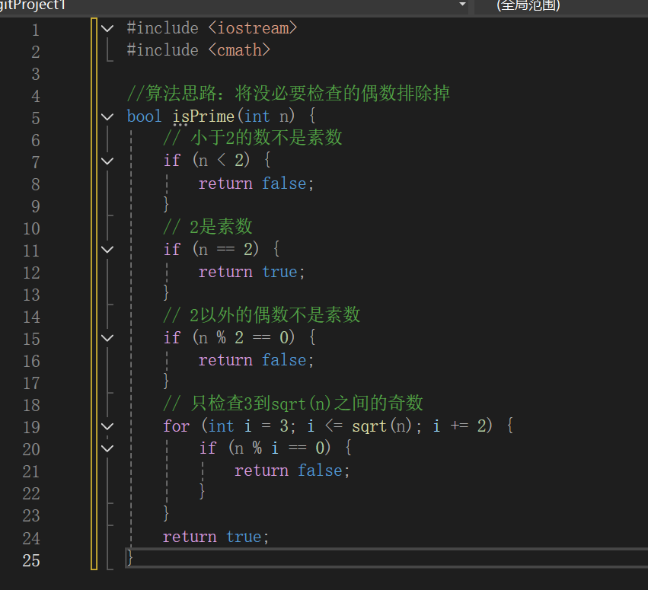方案一：

时间复杂度 *O*($√$*n)*​

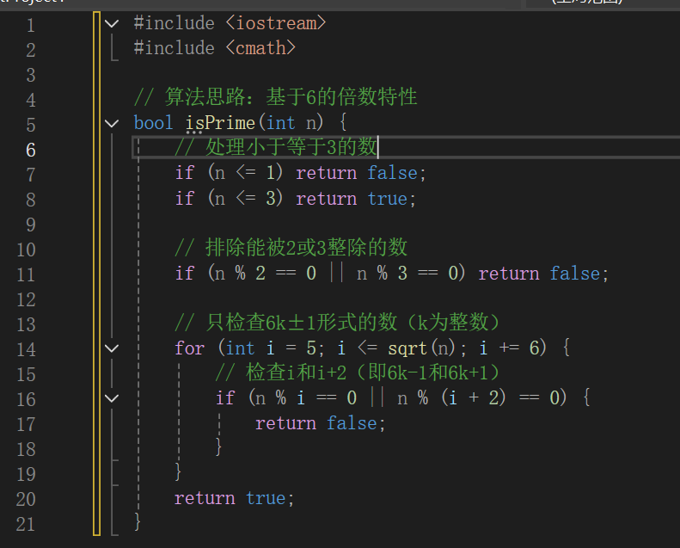方案二：

时间复杂度 *O*($√$*n)*​

1. 优化思路

这两个算法的核心思想都在于减少需要遍历的数以减少时间复杂度。

方案一将原本需要遍历到n的算法限制在了sqrt(n)。

方案二基于6的倍数的特性对方案一进行优化，虽然时间复杂度与一相同，但当 n较大时，方案二跳过了大量不必要检查的奇数，减少实际执行取余判断的次数，在实际应用中时间效率更高。